Návod na vyplnenie a Elektronické podanie Žiadosti
Pre OPATRENIE Reštrukturalizácia ALEBO KONVERZIA VINOHRADOV 2026/2027

Formulár žiadosti a prílohy vo formáte HTML si môžete stiahnuť a vyplniť prostredníctvom informačnej techniky vrátane tabletov a mobilov.

Žiadosti a prílohy sa vypĺňajú vo formulároch HTML.

Po vyplnení je potrebné formuláre exportovať do súboru PDF, ktorý je možné podať elektronicky alebo vytlačiť a podať na podateľni PPA alebo prostredníctvom pošty.

 | dočasné uloženie údajov formulára v danom HW
 | načítanie dočasne uložených údajov formulára z daného HW
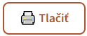 | umožní tlač na tlačiarni
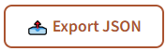 | údaje rozpracovanej žiadosti uloží do súboru JSON
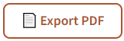 | uloží formulár žiadosti vo formáte PDF v PC
 | uložené rozpracované údaje načíta do formulára žiadosti pre ďalšiu úpravu
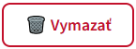 | vymazanie údajov z formulára (napr. v prípade potreby vyplnenia údajmi rôznych osôb prostredníctvom formulára Súhlas s vyžiadaním potvrdenia z registra trestov)

Podanie na podateľni PPA alebo prostredníctvom pošty

Podpísanú žiadosť a prílohy vo formáte PDF je možné podať osobne na podateľni PPA alebo poštou na adresu:
Pôdohospodárska platobná agentúra
Sekcia organizácie trhu a štátnej pomoci
Odbor sektorových a trhových intervencií
Hraničná 12
815 26 Bratislava

Podanie cez Ústredný portál verejnej správy www.slovensko.sk

Žiadosť a prílohy vo formáte PDF je možné podať elektronicky cez elektronickú podateľňu www.slovensko.sk. Prostredníctvom služby „Všeobecná agenda“, zvoľte poskytovateľa „Pôdohospodárska platobná agentúra“.

Pre správne fungovanie podpisovania kvalifikovaným elektronickým podpisom je nevyhnutné webstránku www.slovensko.sk otvoriť v prípade prehliadača Microsoft Edge cez kartu InPrivate
(postup je podobný aj v prehliadači Google Chrome treba vybrať kartu Inkognito).

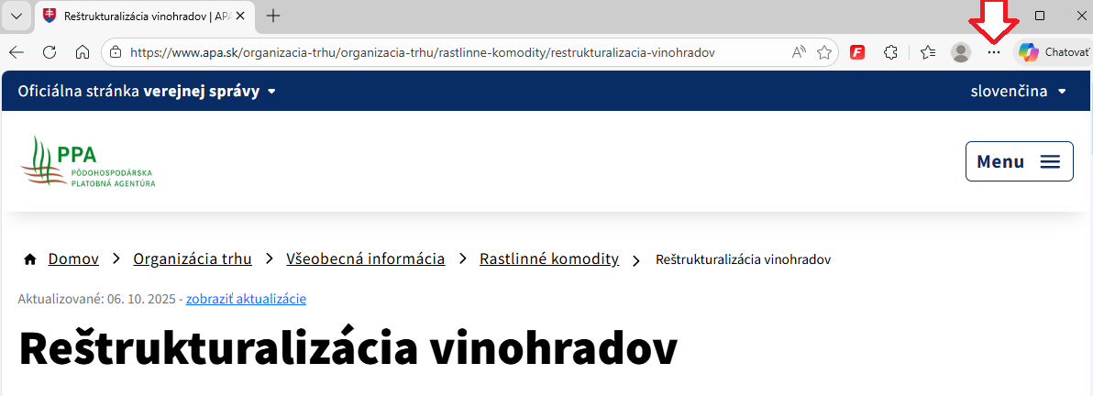

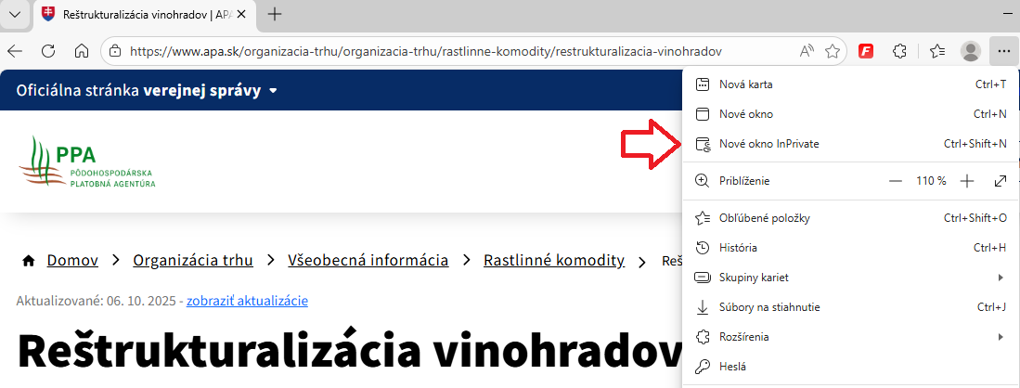

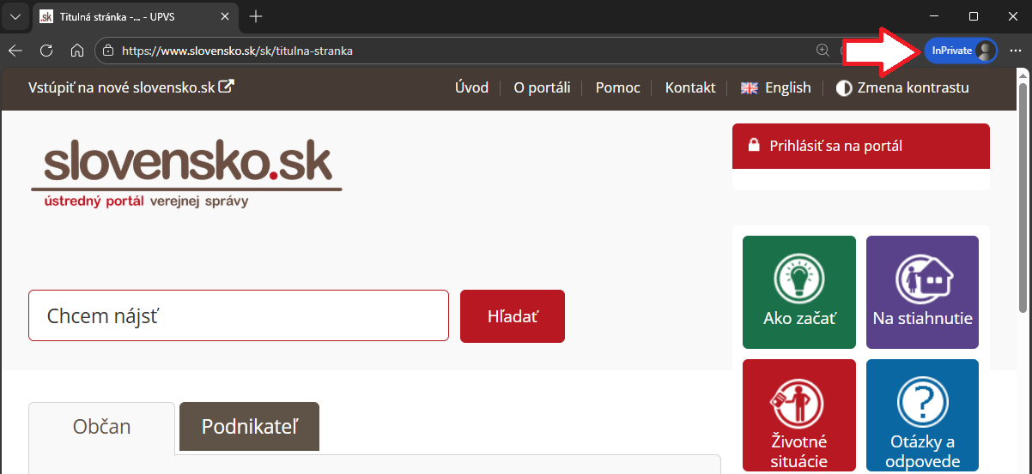

POZOR!

Formuláre nepodpísané kvalifikovaným elektronickým podpisom sú neplatné.

Aplikácie potrebné pre elektronické podpisovanie sú dostupné na webstránke https://www.slovensko.sk/sk/na-stiahnutie .

